Návod pre firmy k platforme pre virtuálne stáže

Prvé kroky

- Úvodné prihlásenie sa
Keď sa prihlásite po prvý krát, bude sa od Vás požadovať vyplnenie profile Vašej firmy. To urobíte kliknutím na odkaz označený na obrázku nižšie červeným rámom

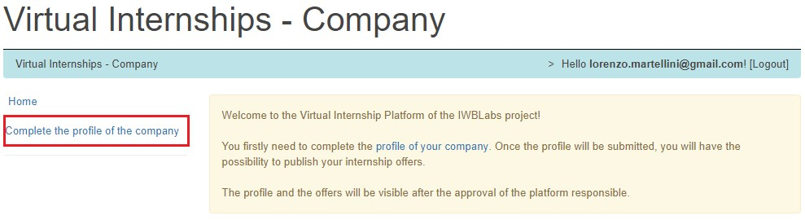

- Vyplňte údaje požadované nasledujúcou stránkou a kliknite na “Update”.
- Teraz je potrebné počkať na potvrdenie vášho profilu zodpovedným partnerom (ARR Košice)
- Po potvrdení dostanete e-mail s výzvou na publikovanie ponuky na stáž
- Vaša domáca stránka vám umožní

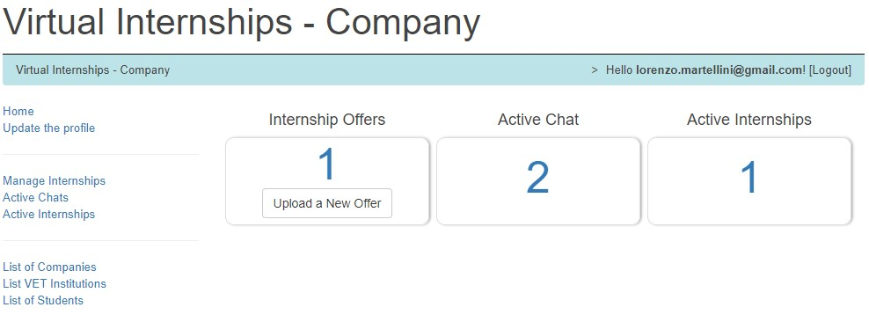

Nahrať ponuku na novú stáž

Aktualizovať profil firmy

Prístup k zoznamu registrovaných účastníkov

Vstúpiť do chatu

Vstup k aktívnym stážam

- Môžete zverejniť svoju ponuku na stáž kliknutím na “Upload a New Offer”
- Vyplňte formulár a nezabudnite nahrať aj fotografiu tútora, ktorá sa zobrazí pri chatovaní so študentmi. Tútori sa budú prihlasovať použitím rovnakého mena a hesla aké boli použité v registračnej fáze.
- Následne čakajte na študentov, ktorí budú mať záujem o virtuálnu stáž Vás.

Komunikácia so študentom

A) Chat
Študent, ktorý má záujem o vašu stáž vám zašle správu cez platformu. Tútor určený pre stáž vtedy dostane notifikáciu cez e-mail a zároveň bude môcť vstúpiť do chatu z úvodnej stránky, ako je to vidno aj tu:

- Kliknutím na odkaz sa tútor dostane do chatu a potom, po výbere z dostupných definovaných stáží do konkrétneho chatu s takýmto vzhľadom:
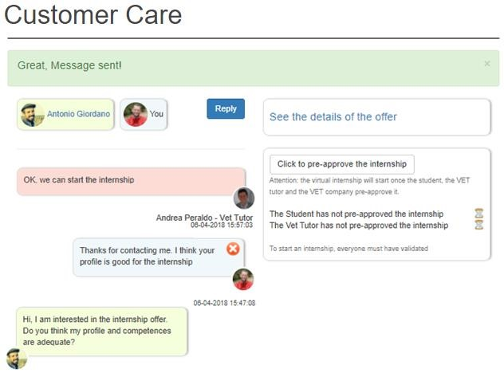
Názov stáže

Odkaz na profil študenta

Podrobnosti ponuky na stáž

Vaša posledná správa

Predschválenie stáže

Posledná správa od študenta

Posledná správa od školského tútora

- S podporou školského tútora by ste spoločne so študentom mali rozobrať tieto prvky: činnosť, trvanie a začiatok virtuálnej stáže
- Ak dôjde k dohode, stáž by mala byť formalizovaná s využitím oficiálnych dokumentov školy.
- Ak je pripravená nejaká forma zmluvy, alebo deklarácie, obaja tútori (firemný a školský) predschvália virtuálnu stáž kliknutím na odkaz “Click to pre-approve the internship”. Keď je stáž predschválená všetkými zainteresovanými stranami (vrátane študenta), objaví sa hlásenie “Everyone validated the internship!” (Všetci potvrdili stáž) a stáž sa začína.
- Tútor sa dostane k zoznamu stáži kliknutím na odkaz “Active Internships” (Aktívne stáže) na menu ľavej strane
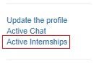
- Tútor môže vidieť jeden riadok pre každú stáž. Odkaz “Activity Log” poskytuje tútorovi prístup k detailom stáže.
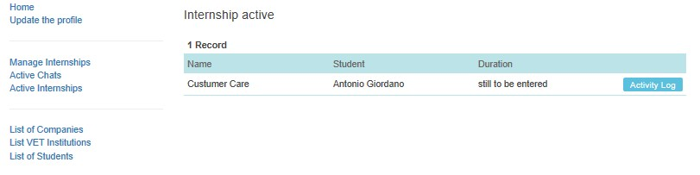
- Kliknutím na “Edit” by mal tútor uviesť dátum začiatku a konca stáže, v súlade s tým ako to bolo dohodnuté so školským tútorom a študentom v predošlej komunikácii. Tlačidlo “View Chat” umožňuje tútorovi chatovať so študentom a školským tútorom. Tlačidlo “Insert new record” umožňuje tútorovi pridať pre študenta novú činnosť.

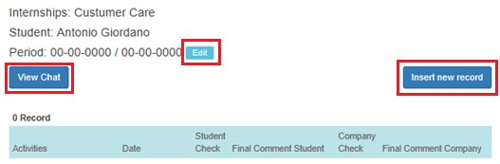

- Po kliknutí na “Insert new record”, sa dostane tútor na stránku, kde môže:
- Uviesť opis aktivít, ktoré majú byť študentom zrealizované
- Uviesť dátum začiatku a konca aktivity
- Vidieť, kedy študent považuje svoju prácu za hotovú
- Čítať záverečný komentár od študenta (vložený pri dokončení aktivity)
- Vložiť vlastný komentár k aktivite
- Potvrdiť, že aktivita (úloha) bola študentom splnená
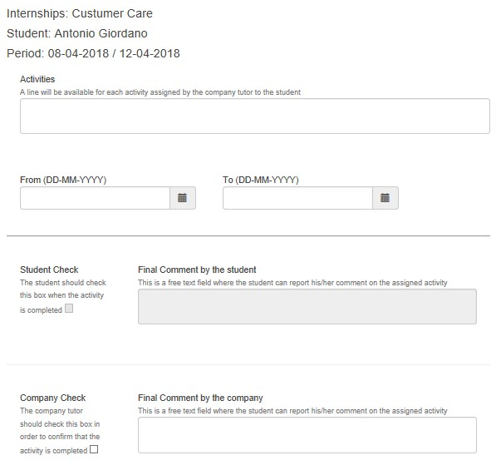

Uveďte opis aktivity

Vložte dátum začiatku

Dátum ukončenia

Študent to označí, keď dokončí úlohu

Tu študent uvedie záverečný komentár

Vy (tútor) označíte toto pole ak je úloha splnená

Tu vložíte záverečný komentár k aktivite

J) Register aktivít obsahuje pre každú aktivitu tieto prvky
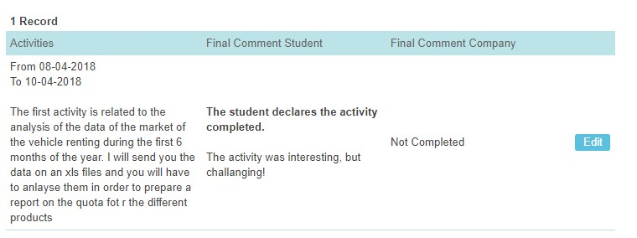

Dátum začiatku a konca aktivity

Opis aktivity

Komentár od študenta

Tlačidlo na úpravu activity a uvedenie finálneho komentára

